COMUNICATO STAMPA

Nuova pubblicazione: Per il bene delle Sue articolazioni
Un opuscolo della Lega svizzera contro il reumatismo con consigli per la vita quotidiana

Zurigo, 15 gennaio 2024

L’opuscolo gratuito Per il bene delle Sue articolazioni della Lega svizzera contro il reumatismo illustra come funzionano le articolazioni, perché hanno bisogno di molto movimento e di una muscolatura forte e in quale modo, siano esse sane o malate, è consentito sollecitarle. Oltre a nozioni di base di anatomia, questa guida pratica di 32 pagine fornisce consigli e strategie per articolazioni sane sulla base di cinque principi: caricare le articolazioni secondo l’asse, modificare la posizione del corpo, ridurre l’impiego della forza, dosare l’energia, allenare la forza muscolare e la mobilità.
In caso di infiammazione cronica delle articolazioni è molto importante adottare modelli di movimento e di carico che limitano le sollecitazioni. Lo afferma anche Natalie Georgiadis, ergoterapista presso la Lega svizzera contro il reumatismo e autrice dell’opuscolo Per il bene delle Sue articolazioni: «Chi intende proteggere la salute e la mobilità delle articolazioni deve conoscerne l’anatomia e il funzionamento».

Cinque principi per articolazioni sane
La Lega svizzera contro il reumatismo ha riunito cinque aspetti sulla salute delle articolazioni, trasformandoli in consigli pratici legati alle attività quotidiane. «Per noi era importante motivare le lettrici e i lettori a integrare la protezione delle articolazioni nella quotidianità. Charlie, il nostro simpatico cartone, invita a riflettere sul proprio comportamento e presenta i cinque principi in modo semplice e divertente» spiega Natalie Georgiadis.
Primo principio: caricare le articolazioni secondo l’asse
Caricare le articolazioni secondo l’asse consente di proteggerle da forze di trazione e compressione nocive. Nella vita di tutti i giorni, però, non è sempre facile lavorare nella posizione corretta: molti dei tipici movimenti «flettono» l’asse ideale, sovraccaricando e quindi danneggiando l’articolazione. Le illustrazioni nell’opuscolo mostrano p. es. come caricare il peso sulle dita per spremere un flacone di miele o in quale posizione vanno tenuti pollice e indice per estrarre una compressa dal blister. O ancora, una tecnica per strizzare un panno senza sollecitare troppo le articolazioni, la posizione ideale della nuca mentre si guarda il cellulare e quella corretta della schiena quando si sollevano oggetti pesanti.
Secondo principio: modificare la posizione del corpo
La Lega svizzera contro il reumatismo raccomanda di variare spesso la postura e di concedersi brevi pause da trascorrere in posizione di scarico. In questo modo si evita di sovraccaricare la muscolatura. Il movimento mantiene fluido il liquido sinoviale e lo pompa nella cartilagine, nutrendola e mantenendola in salute.
Terzo principio: ridurre l’impiego della forza
Strategie mirate e mezzi ausiliari aiutano a ridurre l’impiego della forza, limitando così l’impatto sulle articolazioni. Utilizzando in modo consapevole l’articolazione più grande e più forte si riduce la pressione sulle articolazioni minori. Appoggiarsi a ogni possibile supporto con la mano libera permette di sgravare ulteriormente la schiena. Un’altra tecnica intelligente per dare sollievo alle articolazioni è quella di spingere e far rotolare i carichi invece di trasportarli.
Quarto principio: dosare l’energia
Proteggere le articolazioni significa anche distribuire razionalmente le sollecitazioni nel corso della giornata o della settimana. Oltre a svolgere i compiti in diverse tappe, quindi, è importante anche inserire pause, posizioni di scarico ed esercizi di rilassamento nella routine quotidiana.
Quinto principio: allenare la forza muscolare e la mobilità
Il quinto e ultimo principio affronta il circolo vizioso creato da posizione antalgica, dolore e usura delle articolazioni. Invita a praticare regolarmente attività fisica e a calibrare il tipo di movimento, l’intensità e la velocità dell’allenamento in base alle condizioni fisiche individuali. Perché anche se le articolazioni fanno male, è importante muoversi consapevolmente!
Il nuovo opuscolo può essere ordinato gratuitamente su www.rheumaliga-shop.ch o al numero di telefono 044 487 40 10.

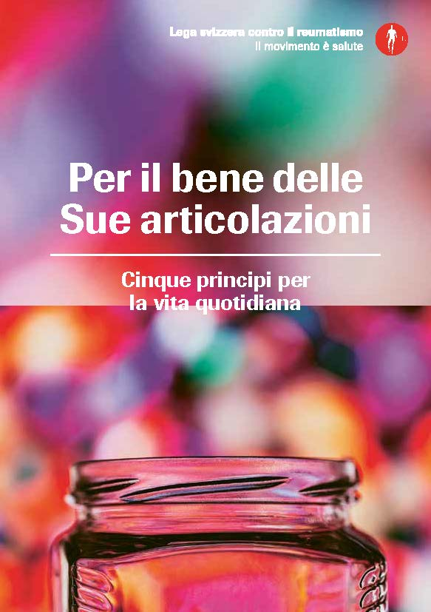
Per il bene delle Sue articolazioni
Cinque principi per la vita quotidiana
32 pagine

Disponibile in tedesco, francese e italiano
Ordinazione gratuita su rheumaliga-shop.ch (I 371)

Autrice
Natalie Georgiadis, Ergoterapista presso la Lega svizzera contro il reumatismo

Ulteriori informazioni
Marianne Stäger, Pubblicazioni & editoria, tel. 044 487 40 65, m.staeger@rheumaliga.ch

Vivere forti con il reumatismo.
La Lega svizzera contro il reumatismo è un’organizzazione mantello che include 17 leghe contro il reumatismo cantonali e regionali e 6 organizzazioni nazionali dei pazienti. Si impegna a favore delle persone colpite da una malattia reumatica e si rivolge alle persone interessate, ai medici e alle professioniste e ai professionisti della salute offrendo informazioni, consulenze, corsi per le persone affette da reumatismo, corsi di perfezionamento per il personale specializzato e mezzi ausiliari. La Lega svizzera contro il reumatismo è stata fondata nel 1958 e si fregia del marchio di qualità ZEWO per organizzazioni di pubblica utilità.

